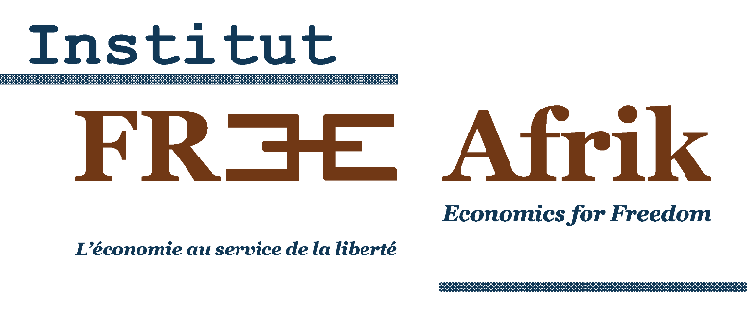 | Organisme indépendant à but non lucratif dédié à la recherche sur les économies ouest-africaines  Tel : 25 37 64 86 / 66 99 40 15  Email : free.afrik@gmail.com

Appel à candidature

Clôture des inscriptions le 17 juillet 2022

Institut FREE Afrik
Université de la jeunesse
« Leader de demain, deviens ce que tu es »

Session d’hivernage
10 jours - Séances de 8h à 18h

- Bobo-Dioulasso : du 11 août 2022 au 21 août 2022
- Ouahigouya : du 1er septembre au 11 septembre 2022

La sous-représentativité politique et civique des femmes et des jeunes constitue un défi majeur pour le développement et la justice sociale au Burkina Faso et en Afrique. Comment assurer une promotion des femmes et des jeunes dans les espaces politiques et civiques ? Comment assurer une dynamique de relève qui garantisse une plus grande autonomie et participation politique et civique des femmes et des jeunes au service l’égalité genre et de la paix ?
Parce qu’un leadership de qualité, dans tous les domaines – politique, secteur privé, social, recherche, innovation, invention, culture, presse, etc. – est décisif pour le développement africain ; parce que la formation de la jeunesse est négligée, l’Institut FREE Afrik, depuis 2019, apporte sa contribution à l’essor des leaders de demain, à travers son projet « Leader de demain, deviens ce que tu es ».
Pour l’édition 2022, l’Université de la Jeunesse met l’accent sur le Renforcement du leadership politique et civique des jeunes femmes. Elle veut contribuer à l’émergence d’un nouveau leadership engagé au plan politique et civique en faveur de l’égalité genre, au service des communautés dont les PDI et les victimes de l’insécurité au Burkina Faso.
Cette édition de l’université de la jeunesse va consister en deux sessions courte de formation de 10 jours chacune à Bobo-Dioulasso et à Ouahigouya.
Lieu de la formation : Bobo-Dioulasso : siège de FREE Afrik au secteur 5
Ouahigouya : Centre Monseigneur Louis DURRIEU à Ouahigouya

Dates de la formation : 11 août au 21 août 2022 à Bobo-Dioulasso
1er septembre au 11 septembre 2022 à Ouahigouya

Horaires de la formation : séances de 8h00 à 18h00 (10 jours)

Nombre de participants : la session de Bobo-Dioulasso est ouverte à tous les jeunes vivant au Burkina Faso ou venant de la diaspora. 35 personnes seront sélectionnées dont 80% de jeunes filles/femmes. 20 places sont réservées aux candidatEs venant des autres localités que Bobo-Dioulasso qui seront hébergéEs

La session de Ouahigouya est ouverte aussi à tous les jeunes vivant au Burkina Faso ou venant de la diaspora. 35 personnes seront sélectionnées dont 80% de jeunes filles/femmes. 20 places sont réservées aux candidatEs venant des autres localités que Ouahigouya qui seront hébergéEs

Les modules de formation porteront principalement sur :
- Se connaitre à travers l’histoire de son continent et de son pays
- Connaitre les grands défis contemporains du monde et les principaux défis du développement africain
- Retrouver sa vocation et la réaliser
- Servir sa communauté, se mettre au service de son pays

N.B. :
- La date limite de dépôt des formulaires de candidature est fixée au 17 juillet 2022 pour les candidatEs aussi bien de la session de Bobo-Dioulasso que de Ouahigouya.
- Les candidatures féminines sont fortement encouragées. 80% des places est réservé aux jeunes filles/femmes
- Les candidatEs sélectionnéEs recevront une notification au plus tard le 27 juillet 2022
- Une attestation de participation sera délivrée à la fin de la formation

Frais de participation : 15 000 F CFA
Les Frais de transport des participantEs non-résidentEs vivant au Burkina Faso seront remboursés

Conditions d’inscription
- Avoir au moins le baccalauréat ou un équivalent
- Être âgéE au plus de 35 ans au 1er Janvier 2022
- Avoir un projet d’action collective en faveur de sa communauté dont les PDI et les victimes de l’insécurité (cf. condition particulière ci-dessous)
- Transmettre par voie électronique à jeunedevienscequetues@gmail.com le formulaire de candidature rempli et téléchargeable sur ce lien http://free-afrik.org/wp-content/uploads/2022/06/Formulaire-dinscription-UJ_FCG-2022_Bobo_Ouahigouya.docx
- Préciser dans l’objet de votre mail, la session pour laquelle vous postulez (Bobo-Dioulasso ou Ouahigouya)
- Expliquer dans une lettre de motivation pourquoi vous souhaitez suivre la formation
- Joindre un CV et une copie du diplôme du baccalauréat ou le diplôme équivalent
- S’acquitter de ses frais de participation (15 000 Fcfa) via Orange money le 6 août 2022 au plus tard après la notification de la sélection de la candidature (les numéros seront précisés à la notification de la sélection de la candidature)
- Être disponible pendant toute la période de la formation
- S’engager à ne pas s’absenter au risque d’en être retirer
- Indiquer le contact d’une personne à prévenir en cas de nécessité
- Obligation de ponctualité et d’assiduité

Condition particulière : Projet en faveur de la communauté
Chaque candidatE doit avoir un projet d’action collective en faveur de sa communauté dont les PDI et les victimes de l’insécurité.
Décrire le projet (maximum 2 pages) :
- Titre du projet
- Justification du projet (pourquoi voulez-vous mettre en œuvre ce projet ?)
- Objectifs du projet
- Résultats attendus
- Activités
- Mise en œuvre (comment allez-vous mettre en œuvre les activités et avec qui ?)
- Groupe cible (bénéficiaires)
- Lieu d’exécution
- Durée du projet

Conditions de sécurité sanitaire
- Respect strict des mesures de précaution sanitaire
- Port systématique de cache-nez distribués au début de la formation
- Respect strict de la distanciation physique
- Lavage systématique des mains à l’aide de dispositifs adéquats

Clôture des inscriptions le 17 juillet 2022

